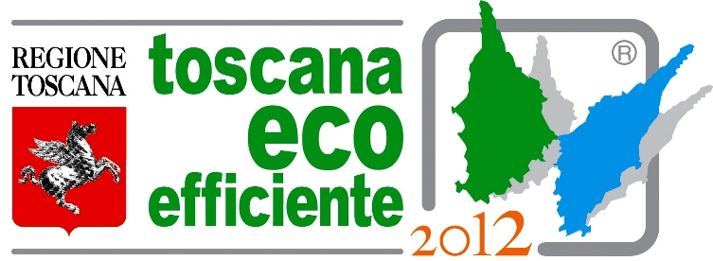


SI COMUNICA CHE L'UFFICIO PROTOCOLLO EI I SERVIZI DEMOGRAFICI RESTERANNO CHIUSI PER L'INTERA GIORNATA DI SABATO 15 LUGLIO 2017 CAUSA CORSO DI AGGIORNAMENTO.

CI SCUSIAMO PER IL DISAGIO.

